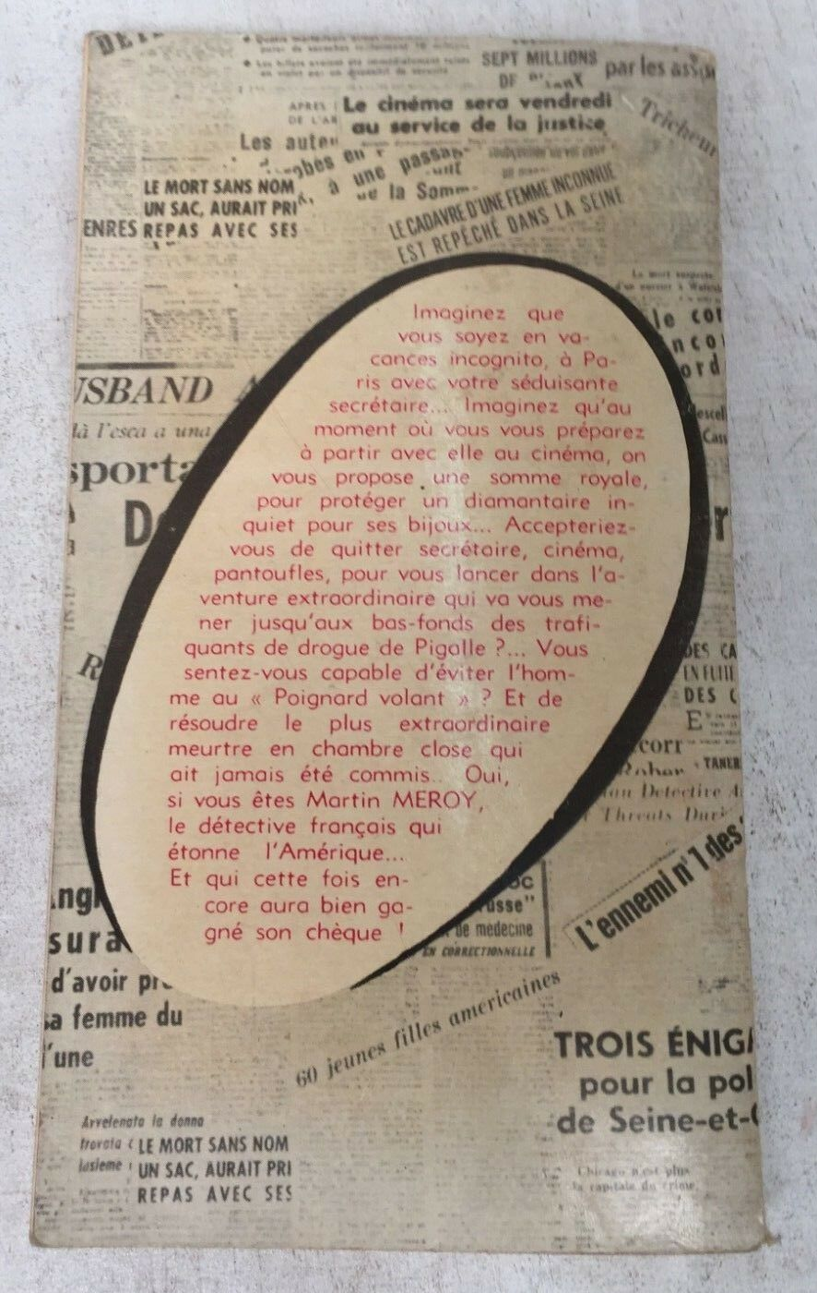
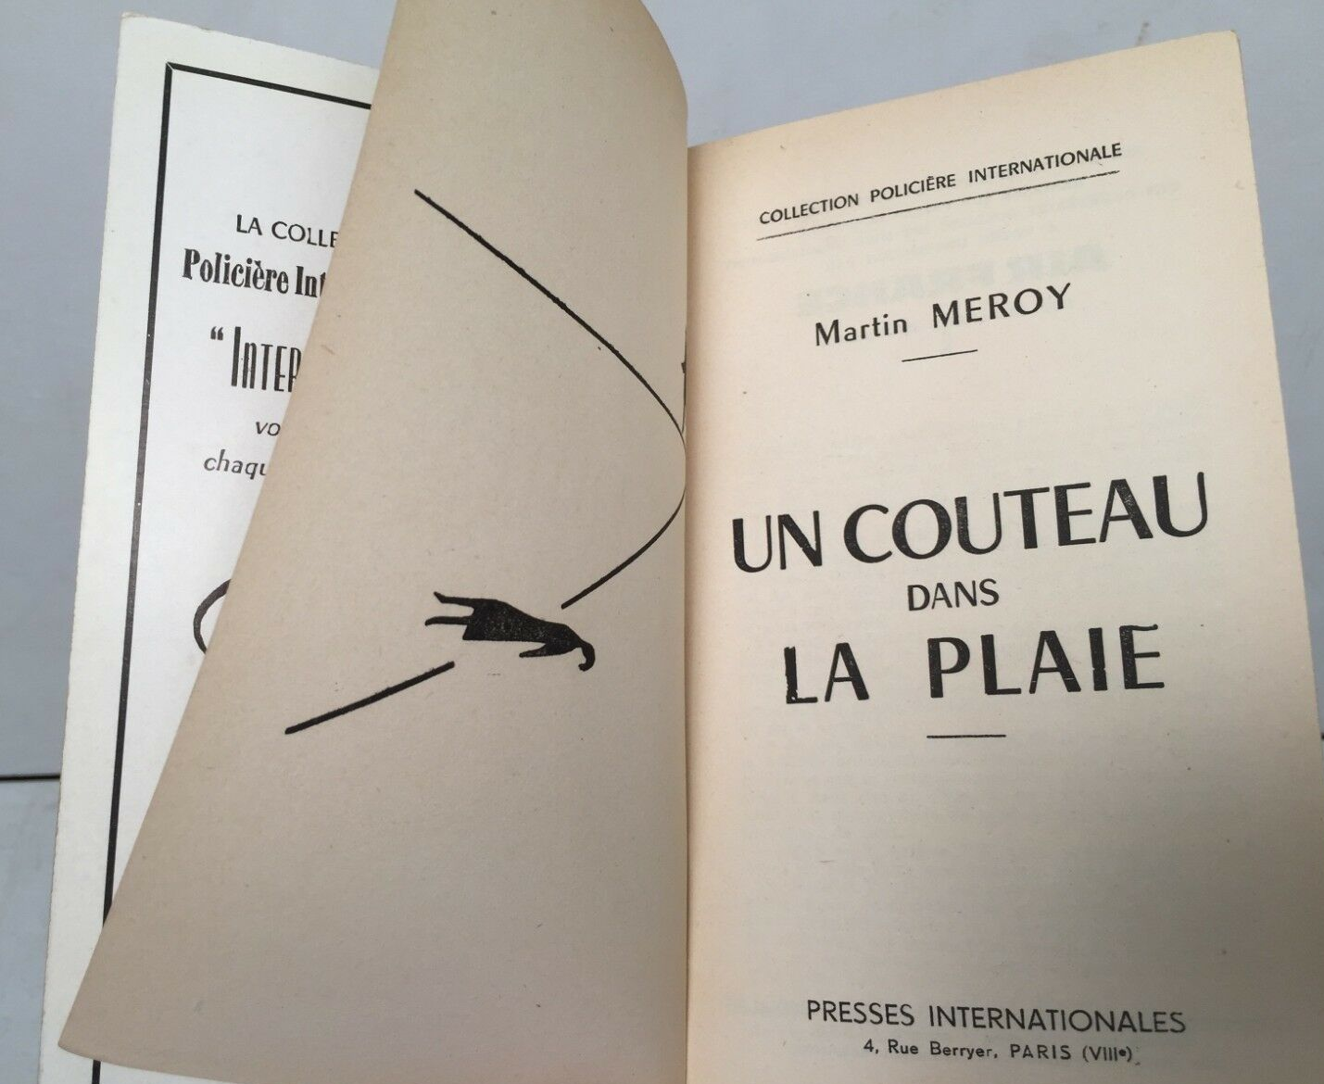

Martin Méroy
Un couteau dans la plaie
Paris: Presses internationales, 1959

Внешний вид первого издания романа

